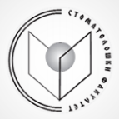
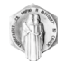
РЕПУБЛИКА СЕВЕРНА МАКЕДОНИЈА
Универзитет „Св. КИРИЛ И МЕТОДИЈ“ - Скопје
Стоматолошки факултет
ул. „Мајка Тереза“ бр. 43, 1000 Скопје

Конечна ранг листа трет рок 22/23-Стручни стоматолошки сестри-орални хигиенолози - Приватна квота

Р.Бр. | ИД | Поени
1 | 104903 | 95,026
2 | 104053 | 83,793
3 | 104900 | 75,009

